Урок «Теплопередача. Способы теплопередачи. Теплопередача в быту, природе, технике» с использованием набора «Тепловые явления» из серии оборудования «L-микро»
Зенкова Ю.Н.
(Крым, г.Севастополь, Россия,
ГБОУ «Школа ЭКОТЕХ+»
sev-ecoteh@sev.gov.ru)

Предлагаемый конспект урока предназначен для учителей физики. Тема урока: «Теплопередача. Способы теплопередачи. Теплопередача в быту, природе, технике». 8 класс. Тип урока: урок с усвоением новых знаний.
Урок основан на использовании набора «Тепловые явления» из серии оборудования «L-микро». В рамках национального проекта "Образование" наша школа получила современное физическое оборудование серии «L-микро», и в комплекте с компьютерным блоком я уже не первый год провожу современный, соответствующий требованиям ФГОС урок.
Цели урока:
- образовательная - познакомить учащихся с тремя способами теплопередачи: теплопроводность, конвекция и излучение, и на примерах рассмотреть их проявления в быту, природе и технике.
- развивающая – способствовать овладению основными способами мыслительной деятельности (выделять главное, сравнивать, доказывать, объяснять физические явления), развитию речи, формированию познавательного интереса.
- воспитательная – воспитание любви к природе, наблюдательности и убеждения того, что, опираясь на полученные знания, человек способен их использовать в быту и в технике.
Используемое оборудование.
1. Набор «Тепловые явления» из серии оборудования «L-микро».
2. Компьютер, проектор.
3. Компьютерный измерительный блок.
4. Экран.
5. Кусочки проволоки.
6. Свеча.
7. Трёхлитровая банка с холодной водой.
8. Небольшой кипятильник.
Ход урока.
I.Организационный этап (1 минута): создание благоприятных условий для дальнейшего сотрудничества и подготовка к восприятию нового материала.
II.Актуализация опорных знаний (5 минут): повторение изученного ранее.
Учитель: У Вас на столах лежат кусочки проволоки. Попробуйте несколько раз сгибать проволоку то в одну, то в другую сторону. Потрогайте место сгиба. Что вы ощущаете?
Ученики: проволока нагрелась.
Учитель. О чём свидетельствует повышение температуры?
Ученики: об увеличении средней скорости движения молекул, а значит об изменении внутренней энергии.
Учитель: Какую энергию называют внутренней энергией тела?
Ученики: Внутренняя энергия тела – это сумма кинетической энергии всех молекул, из которых состоит тело, и потенциальной энергии их взаимодействия.
Учитель: Итак, при совершении работы над проволокой механическая энергия превращалась во внутреннюю энергию. А как ещё можно изменить внутреннюю энергию тела?
Ученики: Опустить проволоку в стакан с горячей водой, положить на батарею, подержать над пламенем свечи - при этом она будет нагреваться, или привести в контакт с более холодным телом – проволока будет охлаждаться.
III.Изучение нового материала (25 мин).
Учитель: да, при этом говорят, что изменение внутренней энергии происходит при помощи теплопередачи. Таким образом, тема урока «Теплопередача. Способы теплопередачи. Теплопередача в быту, природе, технике».
Запишем определение: Процесс изменения внутренней энергии без совершения работы над телом или самим телом называется теплопередачей.
Теплопередача всегда происходит в одном направлении: от тел с более высокой температурой к телам с более низкой. Когда температуры тел выравниваются, теплопередача прекращается. Существуют три способа теплопередачи: 1) теплопроводность; 2)конвекция; 3)излучение.
(Учащиеся чертят таблицу, и в процессе урока она заполняется).
Таблица 1.Виды теплопередачи
Вид теплопередачи | Особенности вида теплопередачи | Примеры в природе и технике.
Теплопроводность -
Конвекция -
Излучение -

Учитель: Рассмотрим первый способ теплопередачи – теплопроводность. Запишем определение в таблицу.
Теплопроводность называют явление передачи внутренней энергии от одной части тела к другой или от одного тела к другому при непосредственном контакте.
Изучим это явление, проделав ряд опытов с твердыми телами, жидкостями и газом.
Проводится демонстрационный эксперимент «Теплопроводность».(2, с.11)
Цель: показать процесс переноса энергии в твердом теле, сравнить теплопроводности различных материалов.
Собираю установку. (Фото 1).Сначала использую медный стержень, опуская один его конец в горячую воду. Изменение энергии конца стержня регистрируется с помощью датчика температуры. На мониторе появляется график изменения температуры, который отражает процесс передачи энергии по стрежню от более нагретой его области в менее нагретую.
Для второго опыта использую два стержня одинаковых геометрических размеров с различной теплопроводностью (медный и стальной). На экране появляются две кривые роста температуры, соответствующие двум различным материалам. При анализе температурных кривых учащиеся отмечают разную скорость нагрева для различных веществ.
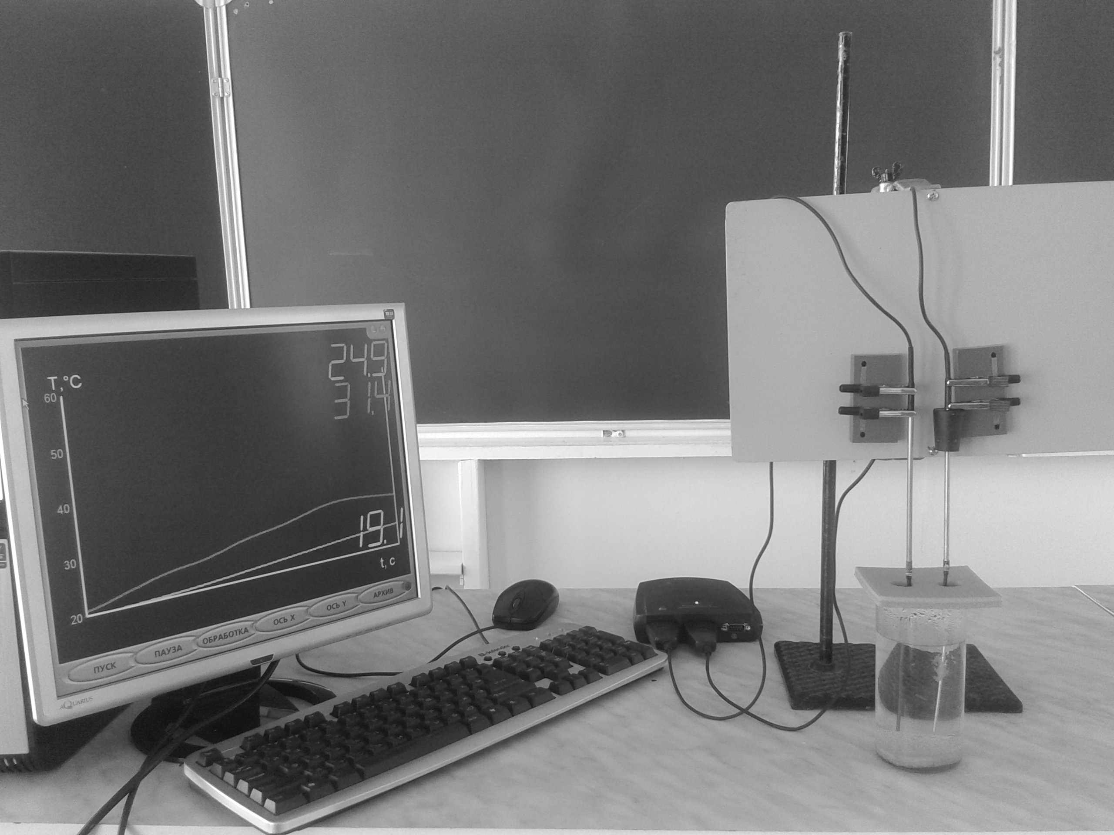
Фото 1. Демонстрационный эксперимент «Теплопроводность»
Предлагаю учащимся самим попытаться объяснить увиденное, используя знания о строении вещества.
Прослушав версии учащихся, подвожу итог. Скорость колебательного движения частиц металла увеличивается в той части стержня, который погружен в горячую воду. Поскольку частицы постоянно взаимодействуют друг с другом, то увеличивается скорость движения соседних частиц. Начинается повышаться температура следующей части стержня и т.д.
Малую теплопроводность жидкости демонстрирую так: в трехлитровую банку наливаю воду и с помощью небольшого кипятильника нагреваю её верхнюю часть. Вскоре учащиеся замечают, что вода у поверхности кипит, а в нижней части банки остается холодной.
Предлагаю учащимся самим попытаться объяснить увиденное, используя знания о строении вещества.
Прослушав версии учащихся, подвожу итог. У жидкостей молекулы расположены на больших расстояниях друг от друга, чем в твердых телах, поэтому передача энергии происходит дольше.
Теплопроводность газов изучаем с помощью современных пластиковых окон, в которых установлено три стекла, разделённых воздушными промежутками. Про назначение стекла в окне учащиеся отвечают быстро: «Стекло не пускает холодный воздух с улицы в дом (и не выпускает тёплый из дома на улицу)».
Учитель: а зачем между стёклами воздушная прослойка?
Обменявшись версиями, учащиеся дают ответ: «Чтобы уменьшить теплопередачу через окна, ведь теплопроводность воздуха намного меньше теплопроводности стекла».
В таблице учащиеся записывают особенности теплопроводности: теплопроводность металлов>жидкостей>газов. Но самой низкой теплопроводностью обладает вакуум, где нет частиц вещества, и, соответственно, их взаимодействий друг с другом.
Первичное усвоение новых знаний проверяю с помощью вопросов (3, с.43):
1.Почему алюминиевая кружка с чаем обжигает губы, а фарфоровая чашка с чаем нет? (Алюминий обладает большей теплопроводностью).
2.В каком чайнике вода нагреется скорее: в новом или в старом, на стенках которого имеется накипь? (В новом, т.к. слой накипи ухудшает теплопроводность стенок чайника).
3. В какой посуде пища подгорает легче: в медной или в чугунной? Почему? (В медной, т.к. теплопроводность меди больше, чем чугуна).
4. При какой температуре и металл, и дерево будут казаться на ощупь одинаково нагретыми? (При температуре равной температуре человеческого тела, когда не происходит теплопередача).
5. Какая почва прогревается солнцем быстрее: влажная или сухая? (Влажная, так как имеет большую теплопроводность).
6.Почему ранней весной образуются воронки в снегу вокруг стволов деревьев? (Днём стволы деревьев нагреваются и некоторое количество теплоты передается вниз, т.к. влажное дерево обладает хорошей теплопроводностью. Вследствие этого почва согревается, и снег вокруг ствола оттаивает).
7.В одежде из синтетической ткани в холод холоднее, а в жару теплее, чем из шерстяной. Почему? (Плотная синтетическая ткань обладает лучшей теплопроводностью, чем шерсть, содержащая внутри себя воздух).
8.Человек не чувствует прохлады на воздухе при 20 ⁰С, а в воде зябнет при температуре 25 ⁰С. Почему? (Вода обладает большей теплопроводностью, чем воздух, поэтому в воде тело человека охлаждается быстрее).
Учитель: Следующий вид теплопередачи – конвекция. Запишем определение в тетрадь: Конвекция – это перенос энергии струями жидкости или газа. Рассмотрим её особенности.
Демонстрационный эксперимент «Конвекции в газе» (2, с.14)
Цель: показать процесс переноса энергии в газе на примере естественной конвекции.
Собираю установку. (Фото 2).Сначала помещаю чувствительный элемент датчика на некотором расстоянии над кистью, а потом под ладонью. На экране появляется кривая роста температуры. Разница температуры вполне заметна для того, чтобы ученики смогли сделать вывод о существовании потока нагретого воздуха, поднимающегося над рукой. Различие в температурах будет ещё заметнее, если ладонь слегка сжать и образовать некоторое подобие трубы. Конвекционный поток в этом случае усиливается, что наглядно показывает природу эффекта тяги в печных трубах. Эксперимент можно повторить, держа термометр над стаканом с горячей водой или любым нагретым телом.
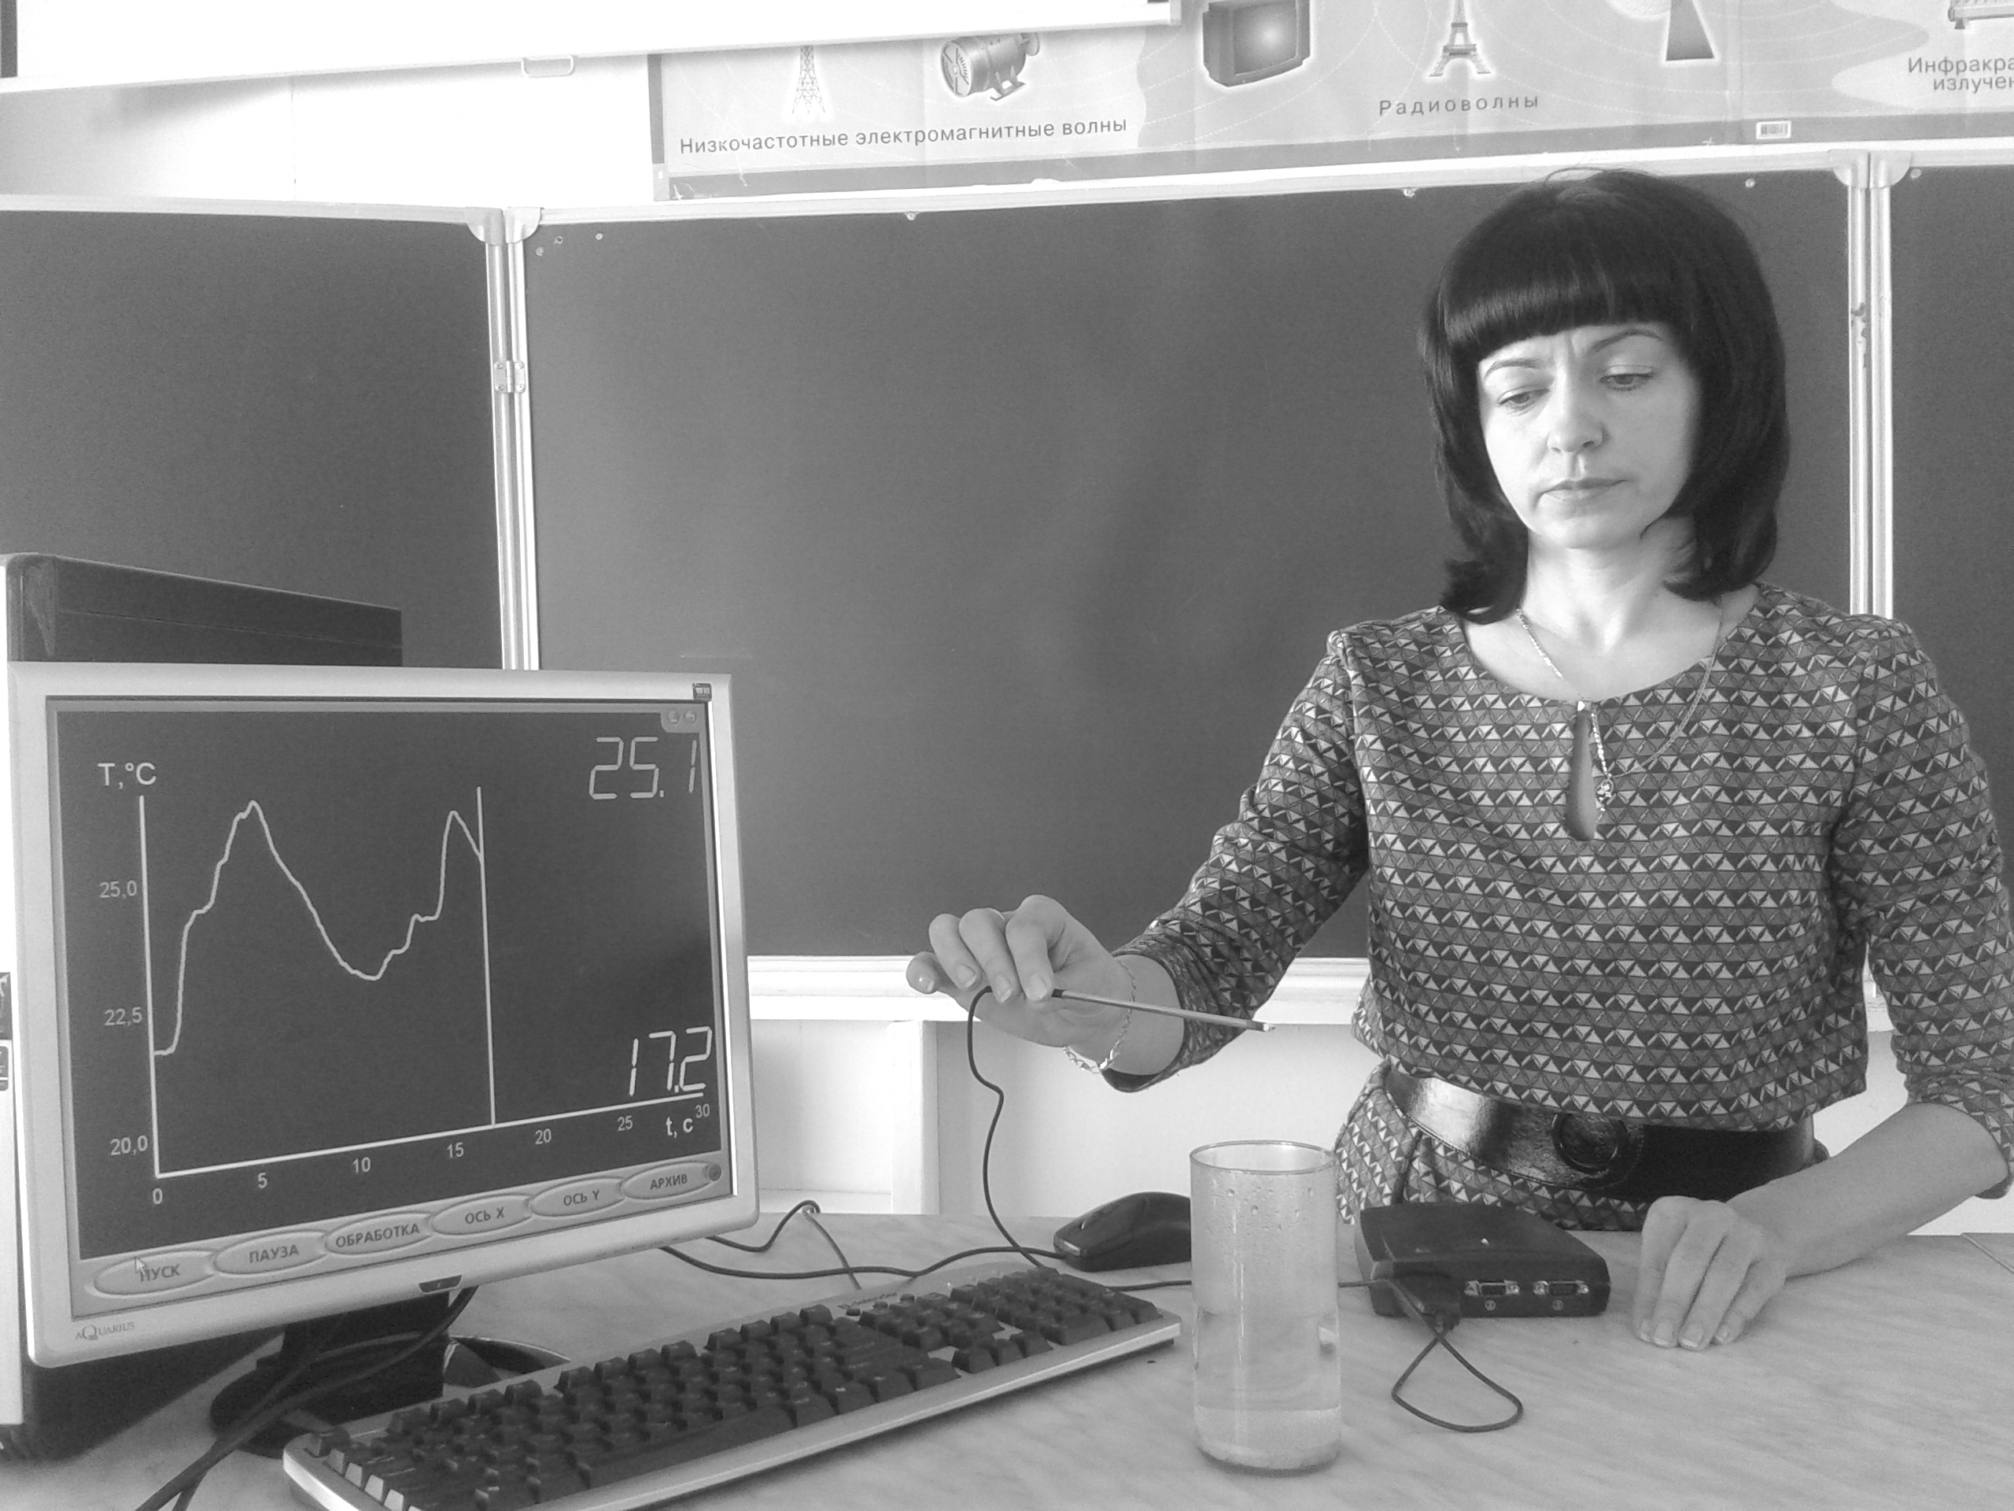
Фото 2. Демонстрационный эксперимент «Конвекции в газе»
Предлагаю учащимся самим попытаться объяснить увиденное, используя знания о строении вещества.
Прослушав версии учащихся, подвожу итог. Воздух, соприкасающийся с теплой рукой, нагревается и расширяется, становится менее плотным, чем окружающий его холодный воздух. Сила Архимеда, действующая на теплый воздух со стороны холодного снизу вверх больше, чем сила тяжести, которая действует на теплый воздух. В результате этого теплый воздух поднимается вверх, а его место занимает холодный воздух.
Демонстрационный эксперимент «Конвекции в жидкости» (2, с.16).
Цель: показать процесс переноса энергии в жидкости на примере естественной конвекции.
Собираю установку. (Фото 3).В стакан, разделенной теплоизоляционной перегородкой на два равных объёма, наливаю одновременно горячую и холодную воду. Опускаю в воду датчики температуры. На экране монитора видны две линии, соответствующие температурам холодной и горячей воды. Придерживая стакан, удаляю перегородку и наблюдаем процесс перемешивания жидкости. На экране появляются затухающие колебания температурных кривых, которые через некоторое время сольются, что будет свидетельствовать о наступлении стационарного теплового состояния.
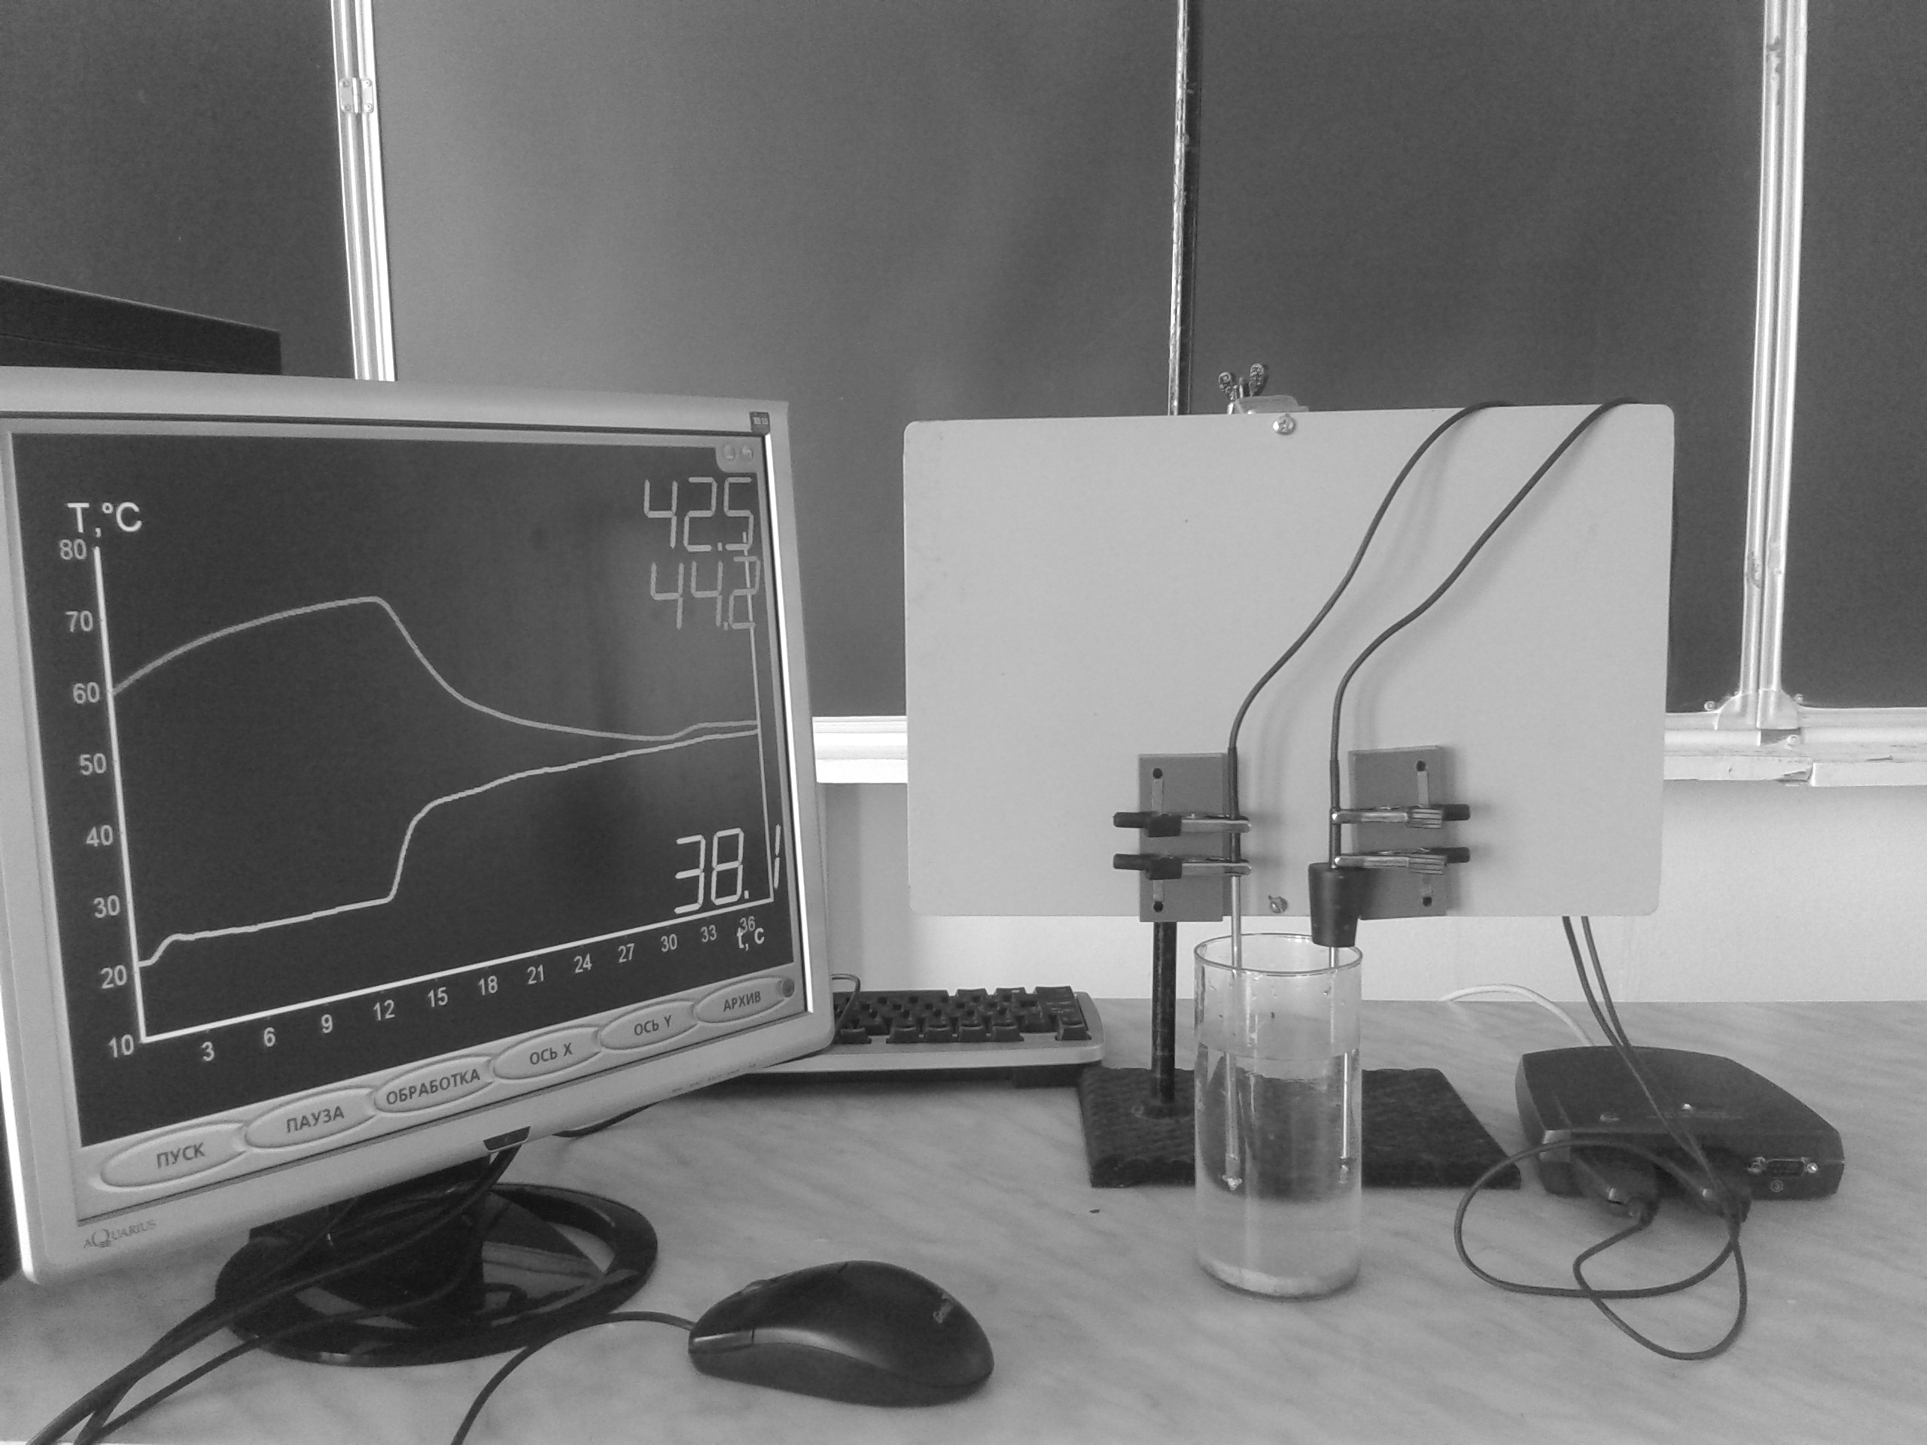
Фото 3.Демонстрационный эксперимент «Конвекции в жидкости»
При анализе кривых, обращаю внимание учащихся, что процесс перемешивания сопровождался конвекцией, что и вызывает пульсации температуры.
Учащиеся делают записи особенностей конвекции в таблице.
Первичное усвоение новых знаний проверяю с помощью вопросов (3, с.45):
1.Почему оконные стекла начинают замерзать снизу раньше и в большей мере, чем сверху? (Теплый воздух имеет меньшую плотность, чем холодный. Поэтому архимедова сила вытесняет нагретый воздух в верхние слои).
2.Когда скорее остынет чайник с кипятком: когда чайник поставлен на лед или когда лед положен на крышку чайника? (Когда лёд положен на крышку чайника).
3.Почему кофе, чай, суп скорее охлаждается, когда мешают их ложкой? (Вынужденная конвекция поднимает более нагретые слои жидкости вверх и приводит их в соприкосновение с менее нагретым воздухом).
4.Когда парусным судам удобнее входить в гавань – днём или ночью? (Парусным судам удобнее входить в гавань днем, когда бриз дует с моря на сушу).
5.Какие фабричные трубы лучше: железные или кирпичные? (Чем больше разность давлений наружного воздуха и воздуха в трубе, тем лучше тяга. Чем выше температура воздуха, тем меньше его плотность и давление в трубе. Теплопроводность кирпича меньше, чем железа. Поэтому в кирпичных трубах (при прочих равных условиях) воздух меньше остывает, чем в железных, и в них лучше тяга).
6.Почему труба, по которой вода возвращается в котёл водяного отопления, подводится к нему снизу, а не сверху? (Чтобы обеспечить естественную конвекцию воды в системе водяного отопления).
7.Почему листья осины колеблются в безветренную погоду? (Даже в самую тихую погоду над землей движутся вертикальные слои воздуха. Листья осины, имеющие тонкие длинные черенки, чувствительны к самым ничтожным перемещениям воздуха).
8.Для чего в нижних и верхних частях корпуса проектора делают отверстия? (Чтобы создать конвекцию воздуха в проекторе).
Учитель: Третий вид теплопередачи – излучение. Запишем определение в тетрадь. Излучение – это вид теплопередачи, при котором энергия передается с помощью электромагнитных волн.
Демонстрационный эксперимент «Перенос тепла излучением» (2, с.18)
Цель: показать процесс переноса энергии излучением и выяснить причины, влияющие на поглощение теплового излучения.
Собираю установку. (Фото 4).На торцах датчиков, непосредственно на чувствительный элемент наклеиваю полоску чёрной и белой бумаги. Лампу располагаю на расстояние 2-3 см от датчиков. Включаю лампу, и на экране монитора наблюдается процесс изменения температуры.

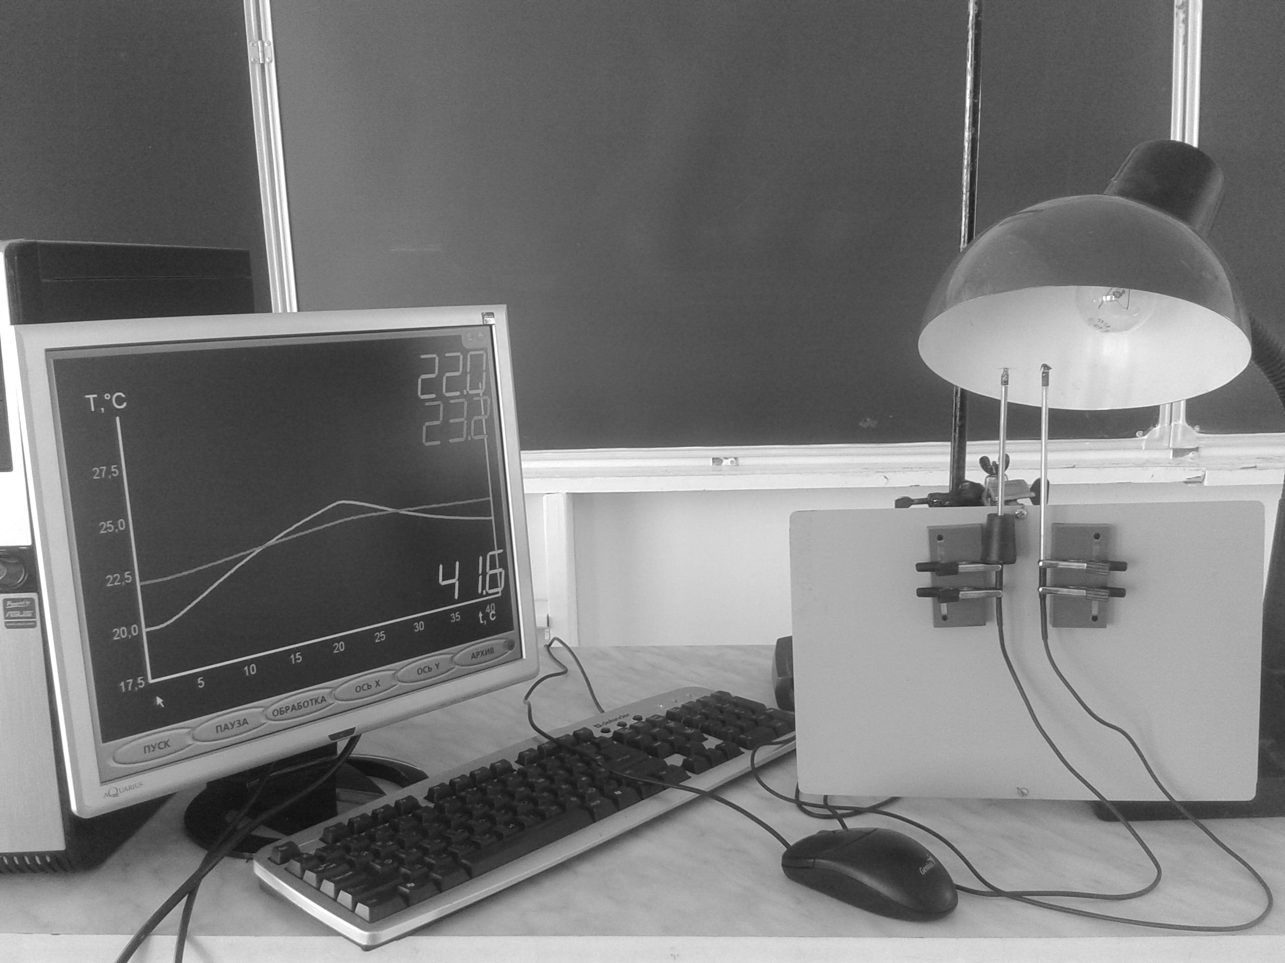
Фото 4. Демонстрационный эксперимент «Перенос тепла излучением»
Анализируя характер изменение для разных датчиков, учащиеся делают вывод о характере передачи энергии и зависимости её поглощения от степени черноты принимающей площадки.
Для наблюдения зависимости степени поглощения от площади поверхности беру полоски одного, например, чёрного цвета, но разной площади поверхности.
Учащиеся делают записи особенностей излучения в таблице.
Первичное усвоение новых знаний проверяю с помощью вопросов (3, с.46):
1.Экономично ли делать радиаторы парового отопления хорошо полированными или лучше их покрывать черной краской? (Лучше покрывать черной краской).
2. Кроме красоты и требований гигиены, какие другие есть ещё соображения, что холодильники изнутри и снаружи красят в белый цвет? (Белая краска уменьшает лучепоглощательную способность холодильника).
3.Почему при холодной погоде многие животные спят, свернувшись в клубок? (Свернувшись, животное уменьшает поверхность лучеиспускания и не переохлаждается).
4.Почему проволоку нельзя нагреть в пламени свечи выше определенной температуры? (Наряду с поглощением некоторого количества теплоты происходит и излучение энергии. В результате этого температура проволоки не может стать сколь угодно высокой).
5.Вы собрались завтракать и налили в стакан кофе. Но вас просят отлучиться на несколько минут. Что надо сделать, чтобы к вашему возвращению кофе был бы горячее: налить в него молоко сразу, перед уходом, или после, когда вы вернетесь? Почему? (Скорость охлаждения пропорциональна разности температур нагретого тела и окружающего воздуха. Поэтому следует сразу несколько охладить кофе, влив в него молоко, чтобы дальнейшее остывание проходило бы медленнее).
6.Почему самая высокая температура не в полдень, а после полудня? (Земля нагревается лучами солнца. Воздух нагревается землею. Поэтому имеется некоторое запаздывание в достижении максимума нагревания воздуха и земли).
IV.Подведение итогов (8 мин).
Учитель: что нового сегодня на уроке вы узнали.
Используя таблицу, учащиеся сообщают о трех видах теплопередачи и особенностях.
Таблица 1.Виды теплопередачи
Вид теплопередачи | Особенности вида теплопередачи | Примеры в природе и технике.
Теплопроводность – это явление передачи внутренней энергии от одной части тела к другой или от одного тела к другому при их непосредственном контакте | 1.Не происходит перенос вещества от одного конца тела к другому.  2.Теплопроводность  металлов>жидкостей>газов  2.Теплопроводность различных веществ различна.  3.Самой низкой теплопроводностью обладает вакуум. | 1.Ручки кастрюль, сковородок изготавливают из пластмассы.  2.Дома строят из бревен или кирпича, обладающих плохой теплопроводностью.  3.Толстый слой подкожного жира у китов, тюленей сохраняет тепло в водах полярных морей.
Конвекция – это перенос энергии струями жидкости или газа. | 1.Происходит только в жидкостях и газах.  2. Энергия переносится самими струями жидкости или газа.  3. Различают естественную и вынужденную конвекцию. | 1. Тяга.  2. Ветры: пассаты, бриз.  3. Отопление и охлаждение жилых помещений.
Излучение – это вид теплопередачи, при котором энергия передается с помощью электромагнитных волн. | 1.Возможно в вакууме.  2. Зависит:  1. от цвета поверхности тела  2. от площади поверхности тела.  3. от температуры тела. | 1. Поверхность воздушных шаров, крылья самолётов красят серебристой краской.  2. Термосы изготовляют круглого, а не квадратного сечения.  3.Для предохранения посадок от заморозков строят теплицы.
V. Информация о домашнем задании, инструктаж по его выполнению (1 мин.)
Учитель: незаполненным остался четвертый столбец таблицы, поэтому домашнее задание будет следующее: § 4-6 (1, с.10-18); записать 2-3 примера теплопередачи в таблицу.
Используемая литература.
1.Перышкин А.В. Физика. 8 кл.: учеб.для общеобразоват.учреждений. – 11-е изд., дораб. – М.:Дрофа, 2008 г.- 191 с.
2.Тепловые явления. Руководство по выполнению экспериментов.- М.: МГИУ, 2007. – 36 с.
3.Тульчинский М.Е. Качественные задачи по физике.- М.: Просвещение, 1976 г.- 127 с.

